Материнский капитал на улучшение жилищных условий
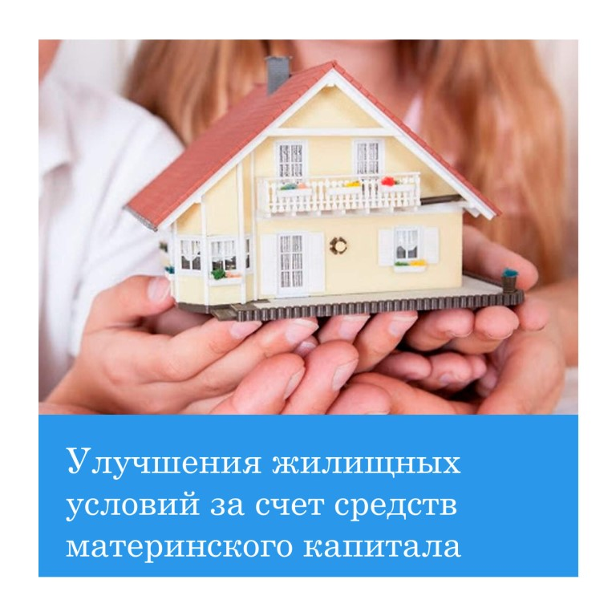
Клиентская служба (на правах отдела) в Муслюмовском районе РТ напоминает, что право на материнский (семейный) капитал имеют российские семьи, в которых с 2007 года родился или был усыновлен второй ребенок (а также третий, четвертый и любой следующий ребенок, если до этого право на материнский капитал не возникало или не оформлялось), а также семьи, в которых начиная с 1 января 2020 года появился первый ребенок.
Распорядиться средствами материнского капитала можно на:
- улучшение жилищных условий;
- образование детей;
- накопительную пенсию мамы;
- социальную адаптацию и интеграцию в общество детей-инвалидов;
- ежемесячную выплату из средств материнского капитала.
Самым популярным направлением расходования средств материнского капитала в Муслюмовском районе остается улучшение жилищных условий. С начала действия государственной программы – с 2007 года – денежными средствами на эти цели распорядились 1455 семей. Общая сумма составила 542,0 млн. рублей.
Распорядиться материнским капиталом на данное направление можно, когда ребенку, в связи с рождением (усыновлением) которого возникло право на дополнительные меры государственной поддержки, исполнится три года. Исключение – уплата первоначального взноса по жилищному кредиту или займу, а также направление средств материнского капитала на погашение жилищных кредитов и займов. В этом случае воспользоваться материнским капиталом можно сразу после рождения (усыновления) ребенка.
Куда обратиться
С середины апреля прошлого года у граждан появилась возможность подать заявление об оплате средствами материнского капитала кредита на покупку или строительство жилья сразу в банке (включая оплату первичного взноса по кредиту). Также заявление можно подать в любую клиентскую службу ПФР независимо от места жительства (пребывания) или фактического проживания, в МФЦ или через личный кабинет на официальном сайте ПФР.
На какие именно улучшения жилищных условий можно направить средства материнского капитала:
- приобретение жилого помещения;
- строительство или реконструкция объекта индивидуального жилищного строительства (ИЖС) с привлечением строительной организации;
- строительство или реконструкция объекта индивидуального жилищного строительства без привлечения строительной организации;
- компенсация затрат за построенный или реконструированный объект индивидуального жилищного строительства;
- уплата первоначального взноса при получении кредита (займа), в том числе ипотечного, на приобретение или строительство жилья;
- погашение основного долга и уплата процентов по кредитам или займам на приобретение или строительство жилья, в том числе ипотечного;
- уплата цены по договору участия в долевом строительстве;
- платеж в счет уплаты вступительного взноса и (или) паевого взноса, если владелец сертификата либо его супруг (супруга) является участником жилищного, жилищно-строительного, жилищного накопительного кооператива.
Важно! Приобретаемое жилое помещение должно находиться на территории России. Ремонт жилого помещения, применительно к распоряжению материнским капиталом, улучшением жилищных условий не является.
Вся полезная информация, в том числе перечень необходимых документов и сроки перечисления средств, сведения о том, с кем можно заключить договор займа на приобретение или строительство жилья, а также об аннулировании заявления о распоряжении средствами материнского (семейного) капитала на улучшение жилищных условий, находится на официальном сайте ПФР в разделе «Гражданам» – «Материнский капитал».

